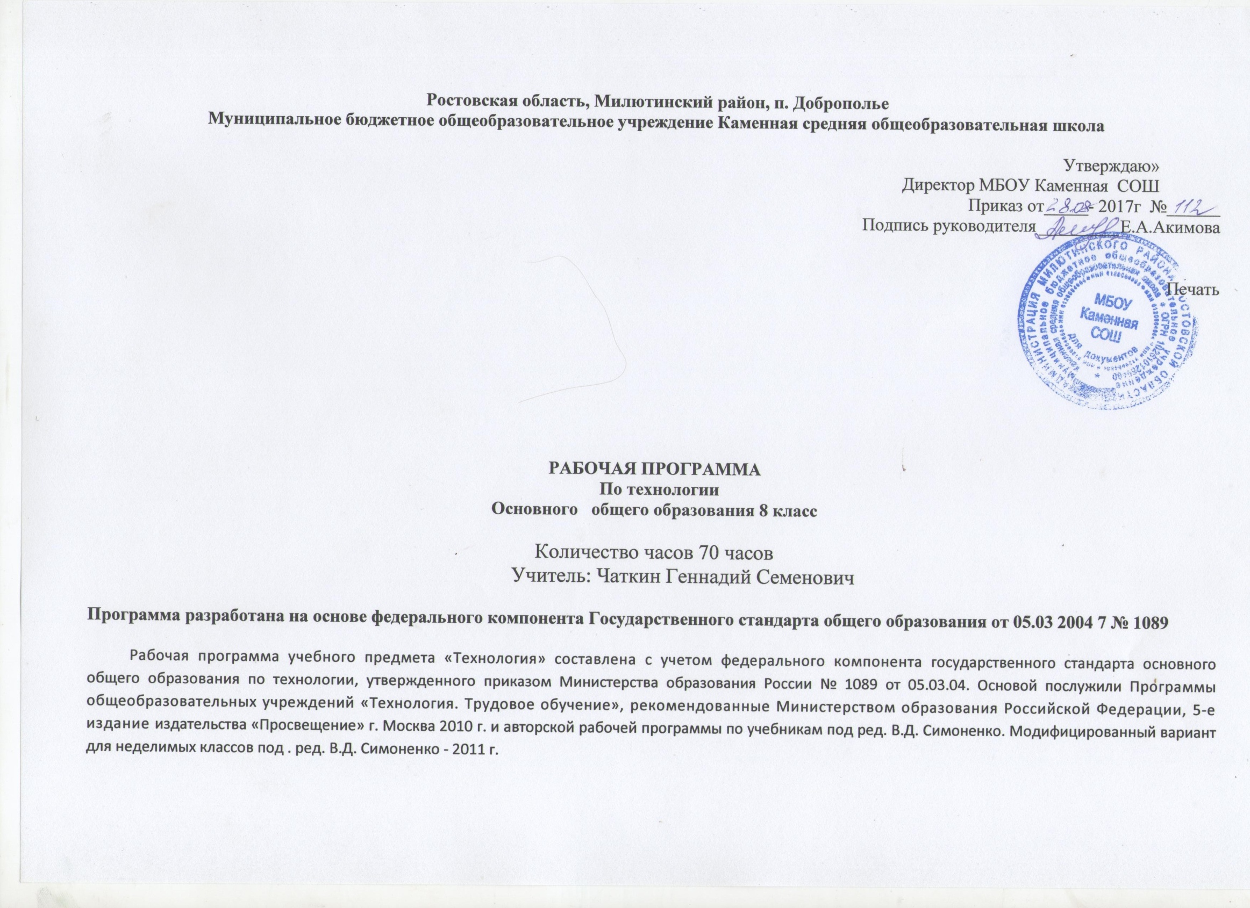

Ростовская область, Милютинский район, п. Доброполье
Муниципальное бюджетное общеобразовательное учреждение Каменная средняя общеобразовательная школа

Утверждаю»
Директор МБОУ Каменная СОШ
Приказ от_____- 2017г №______
Подпись руководителя Е.А.Акимова

Печать

РАБОЧАЯ ПРОГРАММА
По технологии
Основного общего образования 8 класс

Количество часов 70 часов
Учитель: Чаткин Геннадий Семенович

Программа разработана на основе федерального компонента Государственного стандарта общего образования от 05.03 2004 7 № 1089

Рабочая программа учебного предмета «Технология» составлена с учетом федерального компонента государственного стандарта основного общего образования по технологии, утвержденного приказом Министерства образования России № 1089 от 05.03.04. Основой послужили Программы общеобразовательных учреждений «Технология. Трудовое обучение», рекомендованные Министерством образования Российской Федерации, 5-е издание издательства «Просвещение» г. Москва 2010 г. и авторской рабочей программы по учебникам под ред. В.Д. Симоненко. Модифицированный вариант для неделимых классов под . ред. В.Д. Симоненко - 2011 г.

Раздел №1.УМК

- Поурочные планы по учебнику Симоненко Технология 8класс
- Учебник: Технология. 7 класс. Учебник для учащихся общеобразовательных учреждений. Под редакцией В.Д. Симоненко. Москва. Издательский центр «Вентана-Граф» 2009 год

Раздел №2 Планируемые результаты освоения учебного материала
В результате изучения технологии ученик независимо от изучаемого раздела должен:
Знать/понимать
- основные технологические понятия; назначение и технологические свойства материалов; назначение и устройство применяемых ручных инструментов, приспособлений, машин и оборудования; виды, приемы и последовательность выполнения технологических операций, влияние различных технологий обработки материалов и получения продукции на окружающую среду и здоровье человека; профессии и специальности, связанные с обработкой материалов, созданием изделий из них, получением продукции.
Уметь
- рационально организовывать рабочее место; находить необходимую информацию в различных источниках, применять конструкторскую и технологическую документацию; составлять последовательность выполнения технологических операций для изготовления изделия или получения продукта; выбирать материалы, инструменты и оборудование для выполнения работ; выполнять технологические операции с использованием ручных инструментов, приспособлений, машин и оборудования; соблюдать требования безопасности труда и правила пользования ручными инструментами, машинами и оборудованием; осуществлять доступными средствами контроль качества изготавливаемого изделия (детали); находить и устранять допущенные дефекты; проводить разработку учебного проекта изготовления изделия или получения продукта с использованием освоенных технологий и доступных материалов; планировать работы с учетом имеющихся ресурсов и условий; распределять работу при коллективной деятельности.
Использовать приобретенные знания и умения в практической деятельности и повседневной жизни для:
получения технико-технологических сведений из разнообразных источников информации; организации индивидуальной и коллективной трудовой деятельности; изготовления или ремонта изделий из различных материалов; создания изделий или получения продукта с использованием ручных инструментов, машин, оборудования и приспособлений; контроля качества выполняемых работ с применением мерительных, контрольных и разметочных инструментов; обеспечения безопасности труда; оценки затрат, необходимых для создания объекта или услуги; построения планов профессионального образования и трудоустройства.
В результате изучения непосредственно данного курса обучающийся должен:
- - знать
- общие сведения об экономике, цели и значение семейной экономики;
- источники доходов и расходов семьи; возможность рационального использования средств и путей их увеличения;
- роль членов семьи в формировании семейного бюджета;
- общие правила ведения домашнего хозяйства
- виды художественной вышивки;
- правила безопасности при выполнении ручных работ;
- основные виды работ по ведению домашнего хозяйства;
- правила оформления интерьера жилища;
- экологию дома;
- как строится дом;
- профессии строителей;
- составляющие и последовательность выполнения творческого проекта.
- уметь анализировать семейный бюджет;
- определять прожиточный минимум семьи, находить способы экономить собственные доходы.
- выполнять образцы разных видов художественной вышивки;
- выполнять несложные работы по дому;
- выполнять мелкий косметический ремонт;
- выполнить и защитить свой творческий проект
Использовать приобретенные знания и умения в практической деятельности в повседневной жизни для получения опыта применения политехнических и технологических знаний в самостоятельной практической деятельности.

Раздел №3 «Содержание учебного предмета, курса, дисциплины (модуля)»
«Основы цветоводства (осенний период)»
Теоретические сведения Классификация и характеристика цветочных культур. Виды и сорта цветочных растений региона. Строение цветкового растения. Отбор посадочного материала. Закладка цветника. Пересадка луковичных растений. Правила ТБ при работе на цветнике. Инвентарь Сбор семян цветочных растений
Лабораторно-практические и практические работ
1. Практическая работа №1 «Экскурсия нацветник».
2. Практическая работа №2 «Изучение на образцах семена»
3. Практическая работа №3 «Посадка луковичных растений»
4. Практическая работа №4 «Перекопка почвы»

Семейная экономика –
Теоретические сведения.Понятие «семья». Роль семьи в государстве. Основные функции семьи. Семейная экономика как наука, ее задачи. Виды доходов и расходов семьи. Источники доходов школьников. Понятия «предпринимательская деятельность», «личное предпринимательство», «прибыль», «лицензия», «патент». Формы семейного предпринимательства; факторы, влияющие на них. Понятие «потребность». Потребности функциональные, ложные, материальные, духовные, физиологические, социальные. Потребности в безопасности и самореализации. Пирамида потребностей. Уровень благосостояния семьи. Классификация покупок. Анализ необходимости покупки. Потребительский портрет вещи. Правила покупки. Понятие «информация о товарах». Источники информации о товарах или услугах. Понятие «сертификация». Задачи сертификации. Виды сертификатов. Понятия «маркировка», «этикетка», «вкладыш». Виды торговых знаков. Штриховое кодирование и его функции. Информация, заложенная в штрихкоде. Понятия «бюджет семьи», «доход», «расход». Бюджет сбалансированный, дефицитный, избыточный. Структура семейного бюджета. Планирование семейного бюджета. Виды доходов и расходов семьи. Понятие «культура питания». Сбалансированное, рациональное питание. Правила покупки продуктов питания. Учет потребления продуктов питания в семье, домашняя расходная книга. Способы сбережения денежных средств. Личный бюджет школьника. Учетная книга школьника. Приусадебный участок. Его влияние на семейный бюджет. Варианты использования приусадебного участка в целях предпринимательства. Правила расчета стоимости продукции приусадебного участка.
Практические работы – 9
1. Практическая работа №1 «Определение семейного бюджета»
2. Практическая работа №2 «Определение семейного бюджета»
3. Практическая работа №3 «Оценка приобретенного товара»
4. Практическая работа №4 «Оценка соответствия сертификата заявленным качествам»
5. Практическая работа №5 «Разработка этикетки на производимый в семейном хозяйстве товар»
6. Практическая работа № 6 « Анализ годового семейного бюджета»
7. Практическая работа №7 «Оценка затрат семьи на питание»
8. Практическая работа № 8 « Составление бухгалтерской книги учета расходов школьника»
9. Практическая работа №9 « Расчет прибыли с приусадебного участка»

Художественная обработка материалов
Теоретические сведения.Понятие художественная вышивка и ее виды. Набор инструментов для вышивки. Тб при выполнении вышивки. Особенности владимирского шитья. Технология выполнения владимирского шитья. Отличительные особенности белой глади. Элементы вышивки, характерные для белой глади. Понятия: атласная гладь, штриховая гладь. Технология выполнения атласной глади. Шов «узелки», шов «рококо». Технология выполнения швов «узелки» и «рококо». Двусторонняя гладь. Прямая и косая гладь. Натюрморт, листья ленточные, зубчатые, фигурные, резные, круглые, набросок. Пейзаж. Передний и дальний план. Последовательность вышивания предметов в пейзаже. Дизайн, художественно- изобразительная форма, вышивальная машина, машинный дизайн. Домашний компьютер в вышивке.
Практические работы – 7
1. Практическая работа №10 «Знакомство с различными видами художественного творчества»
2. Практическая работа №11» Вышивка в технике владимирского шитья»
4. Практическая работа №12»Вышивка в технике «белая гладь»
5. Практическая работа №13 «Вышивка атласной гладью»
6. Практическая работа №14 «Вышивка швом «узелки»
7. Практическая работа №15 « Вышивка в технике «двусторонняя гладь»
8. Практическая работа №16 «Вышивка в технике «художественная гладь»

Дом, в котором мы живем. Технология ремонта и отделки жилых помещений

Теоретические сведения. Интерьер жилых помещений и их комфортность. Современные стили в оформлении жилых помещений.
Подбор средств оформления интерьера жилого помещения с учетом запросов и потребностей семьи и санитарно-гигиенических требований.Использование декоративных растений для оформления интерьера жилых помещений. Оформление приусадебного (пришкольного) участка с использованием декоративных растений.
Характеристика основных элементов систем энергоснабжения, теплоснабжения, водопровода и канализации в городском и сельском (дачном) домах. Правила их эксплуатации.
Характеристика распространенных технологий ремонта и отделки жилых помещений. Подбор строительно-отделочных материалов. Оснащение рабочего места для ремонта и отделки помещений. Применение основных инструментов для ремонтно-отделочных работ.
Экологическая безопасность материалов и технологий выполнения ремонтно-отделочных работ.
Подготовка поверхностей помещения к отделке. Нанесение на подготовленные поверхности водорастворимых красок, наклейка обоев и пленок.
Соблюдение правил безопасности труда и гигиены при выполнении ремонтно-отделочных работ. Применение индивидуальных средств защиты и гигиены.
Уход за различными видами половых покрытий. Удаление загрязнений с одежды бытовыми средствами. Выбор и использование современных средств ухода за обувью. Выбор технологий и средств для длительного хранения одежды и обуви. Подбор на основе рекламной информации современной бытовой техники с учетом потребностей и доходов семьи. Соблюдение правил безопасного пользования бытовой техникой.
Практические работы:
Практическая работа №17 «Произведение расчете площади для ремонта».
Практическая работа №18 « Ремонт старого оконного блока».
Практическая работа №19 «Ремонт дверей»
Практическая работа №20 «Установка врезного замка»
Практическая работа №21 «Утепление двери».
Практическая работа №22 «Инструменты для ремонтных работ».
Практическая работа №23 « Инструменты и материалы с точки зрения безопасности их использованиея».
Электротехнические работы
Основные теоретические сведения.Электрическая энергия- основа современного технического прогресса. Электрический ток и его использование. Пинципиальные и монтажные электрические схемы. Параметры потребителей и источника электроэнергии. Правила безопасности на уроках электротехнологии. Электрические провода. Виды соединения проводов. Монтаж электрической цепи. Электромагниты и их применение. Электрические источники света (лампы накаливания: моноспиральные, биспиральные криптоновые). Регулировка освещенности.Электронагревательные приборы: утюг и электропечь. Устройство, принципиальная электрическая схема, правила эксплуатации, приемы безопасной работы. Электроизмерительные приборы: амперметры, вольтметры, их устройство и правила пользования.двигатели постоянного тока. Электроэнергетика будущего.
Практическая работа №24 «Измерение максимально допустимой мощности вашей квартирной электросети».
Практическая работа №25 «Изготовить гальванический элемент»..
Практическая работа №26 «Сборка электрической цепи с элементами управления.
Практическая работа №28 « Изучение электромонтажных инструментов».
Практическая работа №33 «Познакомиться с разными конструкциями электромагнитов по учебнику».
Практическая работа №34 «Электрический аудит школы».
Практическая работа № 37 « Устройство двигателя постоянного тока».
Творческий проект-
Понятие «проектирование», составляющие проектирования. Выбор темы проекта. Проектирование образцов будущего изделия. Выбор материалов по соответствующим критериям. Дизайн-спецификация и дизайн-анализ проектируемого изделия. Разработка чертежа изделия. Планирование процесса создания изделия. Корректировка плана выполнения проекта в соответствии с проведенным анализом правильности выбранных решений. Оценка стоимости готового изделия. Выполнение проекта. Защита проекта.
Практические работы
Практическая работа № 38.«Оригинальное оформление своего жилища (проект).

Основы цветоводства (весенний период)
Теоретические сведения Уход за цветником. Цветочные культуры: посадка и уход. Технология индивидуального ухода за цветочными растениями. Размножение цветочных растений. Способы вегетативного размножения цветов. Вертикальные отводки, черенком. Основные вредители плодовых цветника. Биологические меры борьбы с вредителями цветника.
Лабораторно-практические и практические работа.
1. Практическая работа №39 «Уход за цветковыми растениями»
2. Практическая работа №40 «Размножение цветковых растений»
3. Практическая работа №41 «уход за цветковыми растениями»
4. Практическая работа №42 « Размножение цветочных растений черенками»
5. Практическая работа № 43. «Весенние работы на цветнике»
6. Практическая работа №44 «Биологическая защита сада от вредителей»

Раздел № 4 «Тематическое планирование»
№п/п | Тема | Количество часов
1. | Основы цветоводства (осенний период) | 10
2. | Семейная экономика | 9
3. | Художественная обработка материалов | 12
4. | Дом, в котором мы живем | 7
5. | Электротехнические работы | 18
6. | Творческий проект | 2
7. | Основы цветоводства (весенний период) | 12
 | Всего | 70

Раздел № 56 «Календарно-тематическое планирование»
(35 часов, 1 час в неделю)

Тема | №  п/п | Тема урока | Кол-во  часов | Дата | Примечание
«Работа на цветнике (10 часов) | 1. | 1. Классификация и характеристика цветковых культур | 1 | 05.09
 | 2. | 2. Практическая работа №1 «Экскурсия в природу». | 1 | 05.09
 | 3. | 3. Виды и сорта цветочных растений региона | 1 | 12.09
 | 4. | 4. Практическая работа №2 «Изучение на образцах семена цветочных растений» | 1 | 12.09
 | 5. | 5. Строение цветкового растения. Отбор посадочного материала. | 1 | 19.09
 | 6. | 6. Практическая работа №3 «Посадка луковичных цветов» | 1 | 19.09
 | 7 | 7. Правила ТБ при работе в саду Садовый инвентарь. Уход за цветами, подготовка к зиме. | 1 | 26.09
 | .8. | 8. Практическая работа №4 «Перекопка почвы» | 1 | 26.09
 | 9. | 9. Сбор семян цветочных растений. | 1 | 03.10
 | 10. | 10. Хранение семян цветочных растений. | 1 | 03.10
Семейная экономика  (9 часов) | 11. | 1.Семья как экономическая ячейка общества.  Практическая работа №1 «Определение семейного бюджета» | 1 | 10.10
 | 12. | 2.Предпринимательство в семье.  Практическая работа №2 «Определение семейного бюджета.» | 1 | 10.10
 | 13. | 3.Потребность в семье.  Практическая работа №3 «Оценка приобретенного товара» | 1 | 17.10
 | 14. | 4.Информация о товарах.  . Практическая работа №4 «Оценка соответствия сертификата заявленным качествам» | 1 | 17.10
 | 15. | 5.Торговые символы, этикетки и штрихкод.  Практическая работа №5 «Разработка этикетки на производимый в семейном хозяйстве товар» | 1 | 24.10
 | 16. | 6.Бюджет семьи. Доходная и расходная части бюджета.Практическая работа № 6 « Анализ годового семейного бюджета» | 1 | 24.10
 | 17. | 7.Расходы на питание  Практическая работа №7 «Оценка затрат семьи на питание» | 1 | 31.10
 | 18. | 8.Сбережения. Личный бюджет.  Практическая работа № 9 « Составление бухгалтерской книги учета расходов школьника» | 1 | 31.10
 | 19. | 9.Экономика приусадебного участка.  Практическая работа №10 « Расчет прибыли с приусадебного участка» | 1 | 14.11
Художественная обработка материалов  (12 часов) | 20. | 1Художественное творчество.  Практическая работа №11 «Знакомство с различными видами художественного творчества» | 1 | 14.11
 | 21. | 2.Художественная вышивка | 1 | 21.11
 | 22. | 3.Подготовка к вышивке гладью.  Практическая работа №12 Вышивка гладью (проект) | 1 | 21.11
 | 23. | 4.Техника владимирского шитья  Практическая работа №13. Вышивка в технике владимирского шитья» | 1 | 28.11
 | 24. | 5.Белая гладь  Практическая работа №14»Вышивка в технике «белая гладь» (проект) | 1 | 28.11
 | 25. | 6.Атласная и штриховая гладь  Практическая работа №15 «Вышивка атласной гладью» (проект) | 1 | 05.12
 | 26. | 7.Швы «узелки» и «рококо»  Практическая работа №16 «Вышивка швом «узелки» (проект) | 1 | 05.12
 | 27. | 8.Двусторонняя гладь  Практическая работа №15 «Вышивка атласной гладью» (проект) | 1 | 12.12
 | 28. | 9.Художественная гладь  Практическая работа №18 «Вышивка в технике «художественная гладь» (проект) | 1 | 12.12
 | 29. | 10.Вышивание натюрморта | 1 | 19.12
 | 30. | 11.Вышивание пейзажа | 1 | 19.12
 | 31. | 12.Домашний компьютер в вышивке | 1 | 26.12
Дом, в котором мы живем-  ( 7 часов) | 32. | 1.Как строят дом | 1 | 26.12
Дом, в котором мы живем-  ( 7 часов) | 33. | 2.Ремонт оконных блоков. | 1 | 16.01
 | 34. | 3.Ремонт дверных блоков. | 1 | 16.01
 | 35. | 4.Технология установки врезного замка. | 1 | 23.01
 | 36. | 5.Утепление дверей и окон. | 1 | 23.01
 | 37. | 6.Ручные инструменты. | 1 | 30.01
 | 38. | 7.Безопасность ручных работ. | 1 | 30.01
Электротехнические работы  (18 часов) | 39. | 1.Электрическая энергия – основа современного технического прогресса. | 1 | 06.02
 | 40. | 2.Электрический ток и его использование. | 1 | 06.02
 | 41. | 3.Принципиальные и монтажные электрические схемы. | 1 | 13.02
 | 42. | 4.Параметры потребителей электроэнергии. | 1 | 13.02
 | 43. | 5.Электроизмерительные приборы. | 1 | 20.02
 | 44. | 6.Правила безопасности на уроках электротехнологии. | 1 | 20.02
 | 45. | 7.Электрические провода. | 1 | 27.02
 | 46. | 8.Виды соединения проводов. | 1 | 27.02
 | 47. | 9.Монтаж электрической цепи. | 1 | 06.02
 | 48. | 10.Электромагниты и их применение. | 1 | 06.03
 | 49. | 11.Электроосветительные приборы. | 1 | 13.03
 | 50. | 12.Лампа накаливания. | 1 | 13.03
 | 51. | 13.Регулировка освещенности. | 1 | 20.03
 | 52. | 14.Люминесцентное и неоновое освещение. | 1 | 20.03
 | 53. | 15.Бытовые электронагревательные приборы. | 1 | 03.04
 | 54. | 16.Техника безопасности при работе с бытовыми электроприборами. | 1 | 03.04
 | 55. | 17.Двигатели постоянного тока. | 1 | 10.04
 | 56. | 18.Электроэнергетика будущего. | 1 | 10.04
Творческий проект  (2часа) | 57. | 1.Проектирование как сфера профессиональной деятельности | 1 | 17.04
 | 58. | 2.Последовательность проектирования.  Творческие проекты, выполненные вашими сверстниками | 1 | 17.04
Основы цветоводства (весенний период) 12 часов | 59. | 1. Уход за цветником. Цветочные культуры: посадка и уход. | 1 | 24.04
Основы цветоводства (весенний период) 12 часов | 60. | 2. Практическая работа №28 «Уход за цветковыми растениями» | 1 | 24.04
 | 61. | 3. Технология индивидуального ухода за цветочными растениями. | 1 | 01.05
 | 62. | 4. Практическая работа №29 « Размножение цветковых растений». | 1 | 01.05

